Ricordate? Inizio, svolgimento e conclusione!

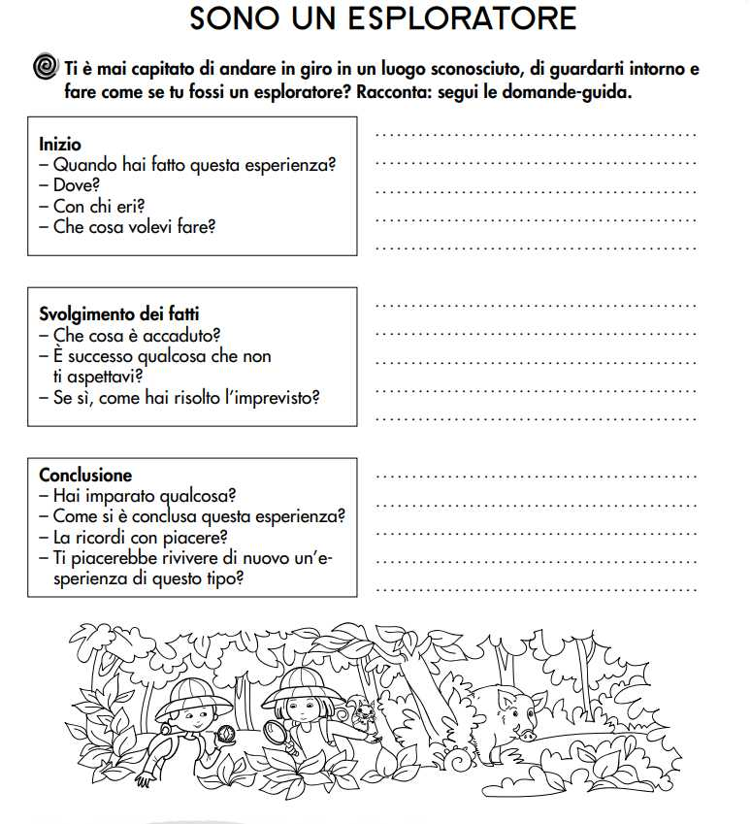
Uno simile lo avete già fatto! Mi raccomando…

